1引言 2
1.1编写目的 2
1.2背景 2
1.3定义 2
1.4参考资料 2
2程序系统的结构 2
3程序1（标识符）设计说明 2
3.1程序描述 3
3.2功能 3
3.3性能 3
3.4输人项 3
3.5输出项 3
3.6算法 3
3.7流程逻辑 3
3.8接口 3
3.9存储分配 4
3.10注释设计 4
3.11限制条件 4
3.12测试计划 4
3.13尚未解决的问题 4
4程序2（标识符）设计说明 4

详细设计说明书

1引言

1.1编写目的
本文档为西北师范大学教材订购系统详细设计说明书，向阅读人员是为介绍教材订购系统的详细设计。
本详细设计说明书的适用于系统设计人员。

1.2背景
说明：
- 待开发系统系统名称：西北师范大学教材订购系统；
- 项目任务提出者：发际线总是和我作队成员；
- 项目开发者：发际线总是和我作队小组成员：姜佳宇、周婷、赵津莹、叶虹、王天悦
- 用户：西北师范大学各学院各班级学习委员、西北师范大学各学院教务老师、西北师范大学教材管理中心管理人员；
- 实现该系统的计算中心：Windows7或Windows10系统；

1.3定义
- B/S ：全称 Browser/Server,即浏览器 /服务器结构。
- SQL语言，是结构化查询语言(Structured Query Language)的简称。SQL语言是一种数据库查询和程序设计语言，用于存取数据以及查询、更新和管理关系数据库系统；同时也是数据库脚本文件的扩展名。

1.4参考资料
- 《学生“创新能力提升计划”项目申请表》；
- 《构架之法》 邹欣；
- 《软件工程导论》（第6版）。

2程序系统的结构
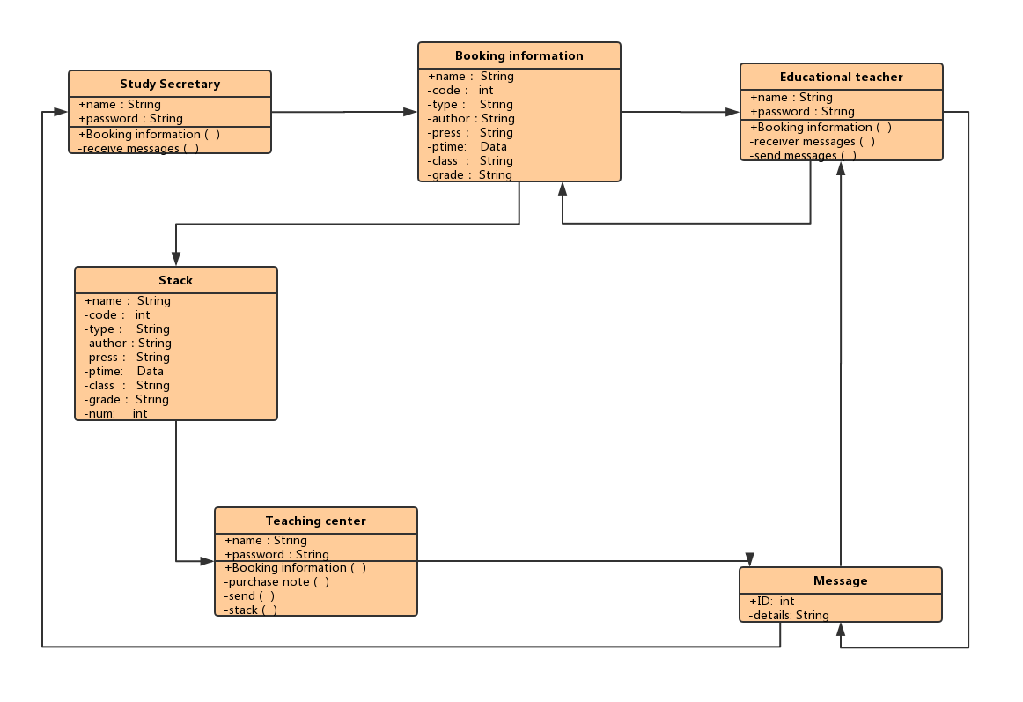
图2-1 程序系统结构图

3程序1用户登录模块设计说明

3.1程序描述
用户登录模块：学习委员、教务老师、教材中心管理人员在使用这个系统前已经拥有了自己的登录账号和初始密码，所以无需注册只要输入正确的账号和密码即可登录。这些账号及密码信息都存储在数据库当中。当用户登录后可上传头像和修改初始密码。

3.2功能
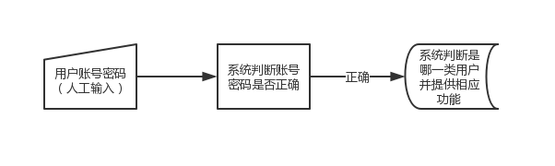
图3-1 用户登录模块IPO图

3.3性能
- 用户在登录界面，系统提供足够的提示信息，帮助用户完成登录。
- 用户不具有忘记密码并找回功能。

3.4输入项
表3-1 用户登录模块输入项账号特性表
输入项名称 | 用户账号
输入项标识 | 数字
数据类型 | 长整型
数据格式 | 数字
数据值有效范围 | 12位
输入方式 | 手动输入
输入数量 | 1个
输入频度 | 不限
输入媒体 | 键盘
输入来源 | 数据库
数据密保条件 | 保密

表3-2 用户登录模块输入项密码特性表
输入项名称 | 用户密码
输入项标识 | 数字英文字母符号组合
数据类型 | 长整型、字符型
数据格式 | 数字英文字母符号组合
数据值有效范围 | 8-16位
输入方式 | 手动输入
输入数量 | 1个
输入频度 | 不限
输入媒体 | 键盘
输入来源 | 数据库
数据密保条件 | 保密

3.5输出项
表3-3 用户登录模块输出项特性表
输出项名称 | 判断内容
输出项标识 | 字符
数据类型 | 布尔
数据格式 | 字符
输出方式 | 系统自动识别
输出数量 | 1个
输出频度 | 1次
输出媒体 | 系统
输出来源 | 数据库
数据密保条件 | 保密

3.6算法
登录部分：首先判断账号和密码是否正确，如果正确则输出相应的布尔值给系统。如果不正确提示重新输入，直到输入正确为止。
登录处理：根据登录部分的输出值及账号判断属于哪一类型用户，根据判断结果跳转至相应功能界面。

3.7流程逻辑
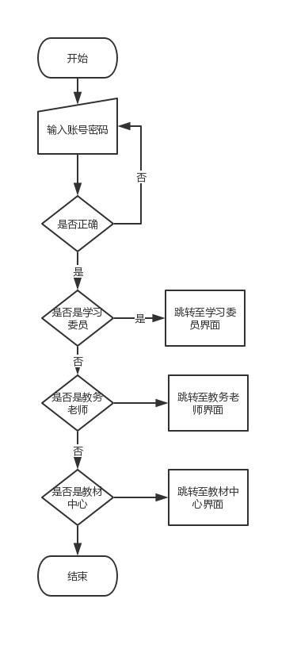
图3-2 用户登录模块流程图

3.8接口
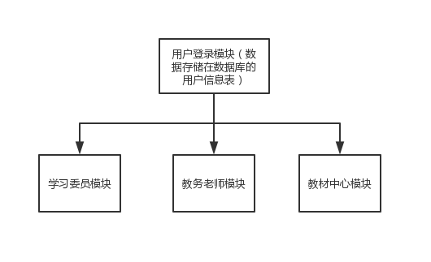
图3-3 程序1接口图

3.9存储分配
用户的账号和密码均存储在数据库的用户信息表。

3.10注释设计
说明准备在本程序中安排的注释，如：
加在模块首部的注释：用户登录；
加在各分枝点处的注释：判断是否正确、判断属于那种类型。

3.11限制条件
无。

3.12尚未解决的问题
尚未解决的问题：当用户忘记密码，无法找回密码。

4程序2学习委员模块设计说明

4.1程序描述
学习委员登录后，有发送向教务老师发送已经统计好的书单及接收电子领书单的功能，书单的数据存放在数据库中，只有在教务老师给学委发送电子领书单后，才能领取教材。

4.2功能
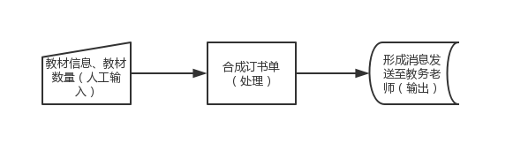
图4-1 学习委员登录模块IPO图

4.3性能
a . 登录学委ID;
b . 向老师发送已统计好的需要购买的教材的书单;
c . 接收教务老师发送的领书单，领取教材。

4.4输人项
表4-1 输入要求
输入 | 数据类型 | 数据长度
教材名 | char | 20
教材编码 | char | 30
教材类型 | char | 30
教材作者 | char | 30
出版社 | char | 30
出版时间 | Datetime | 8
班级名 | char | 30
学委统计的教材数目 | int | 2

4.5输出项

表4-2 输出要求
输入 | 数据类型 | 数据长度
教材名 | char | 20
教材编码 | char | 30
教材类型 | char | 30
教材作者 | char | 30
出版社 | char | 30
出版时间 | Datetime | 8
班级名 | char | 30
学委统计的教材数目 | int | 2

4.6算法
在学习委员将书单发送至教务老师后，若教务老师将书单加入他自己的书单后，书单信息将存放在数据库里。

4.7流程逻辑
如下图4-1所示为学习委员登录模块功能流程图。

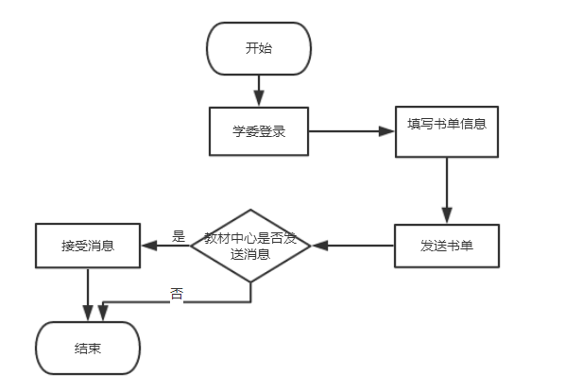
图4-1学习委员登录模块流程图

4.8接口
如图4-2所示为学习委员登录模块接口图。
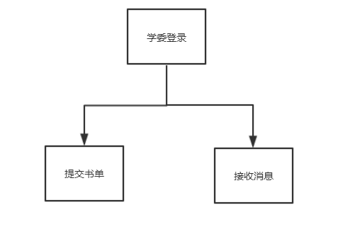
图4-2 学习新委员登录模块接口图

4.9存储分配
书单信息最终存储在数据库中的Booking information 数据信息表中。

5程序3（教务老师登录模块）设计说明

5.1程序描述
教务老师登录模块：进入教务老师界面，教务老师可以查看各班级的订书信息并核对，如果核对无误则统计总数形成学院的总订书单。消息功能：可以向教材中心发送总订书单，接收来自教材中心的领书信息。给各班学委发送领书单及购书信息的统计公告。

5.2功能
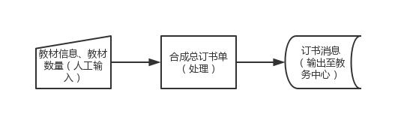
图5-1 教务老师登录模块IPO图

5.3性能
- 教务老师可以正常接收来自教材中心和学习委员的消息。
- 核查各班级订单信息时，如果有不正确的问题可以通过发送消息的方式可以通知各班学习委员，汇总学院订单信息时可采用多选的方式选择需要购买的教材。

5.4输人项
- 如下表5-1教务老师登录模块的输入项：教材信息的特性。
表5-1 教务老师登录模块输入表1
输入项名称 | 教材信息
输入项标识 | 字符
数据类型 | 长整型、字符型
数据格式 | 字符
数据值有效范围 | 不限
输入方式 | 选择
输入数量 | 不限
输入频度 | 不限
输入媒体 | 键盘
输入来源 | 数据库教材信息表
数据密保条件 | 保密
- 如下表5-2是教务老师登录模块输入项：教材数量的特性。
表5-2 教务老师登录模块输入表2
输入项名称 | 教材数量
输入项标识 | 字符
数据类型 | 长整型、字符型
数据格式 | 字符
数据值有效范围 | 不限
输入方式 | 手动输入
输入数量 | 不限
输入频度 | 不限
输入媒体 | 键盘
输入来源 | 键盘
数据密保条件 | 保密

5.5输出项
如下表5-3是教务老师登录模块输出项：班级教材订单的特性。
表5-3 教务老师登录模块输出表
输出项名称 | 学院教材订单
输出项标识 | 表格
数据类型 | 字符型、长整型
数据格式 | 字符、数字
输出方式 | 发送至教材中心消息处
输出数量 | 1个
输出频度 | 1次
输出媒体 | 系统
输出来源 | 数据库
数据密保条件 | 保密

5.6算法

5.7流程逻辑
如上图5-2所示是教务老师登录模块的功能1流程图。
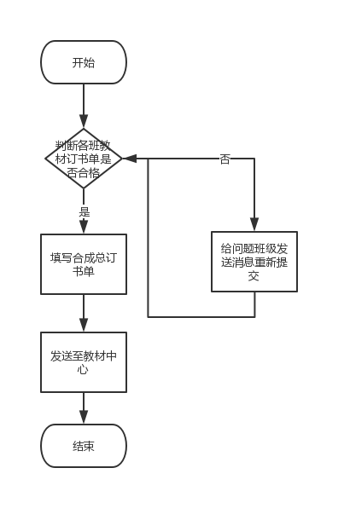
图5-2 教务老师登录模块流程图1
如下图5-3所示是教务老师登录模块功能流程图2。

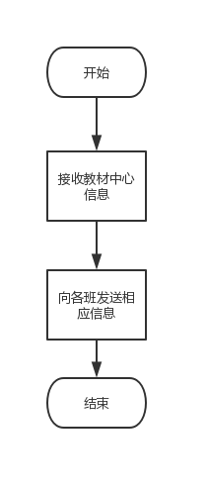
图5-3 教务老师登录模块流程图2

5.8接口
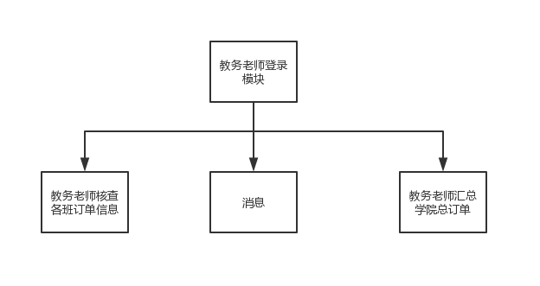
图5-4 教务老师登录模块接口图

5.9存储分配
教务老师汇总的输入信息存入学院订单Booking information 数据信息表中。

程序6教材中心模块设计说明

6.1程序描述
教材中心登录：接收来自各个学院教务老师发送的书单，并且查询书库信息，若教材数量不足则将书单加入书单中，若足够，则从原有书单中删除。并向各学院教务老师发送领书通知。

6.2功能
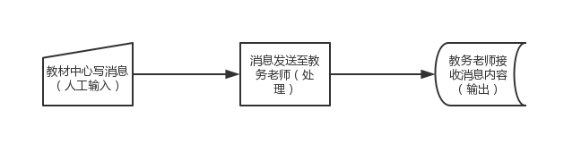
图6-1 教材中心登录模块IPO图

6.3性能
a . 登录教材中心ID;
b . 接收每个学院的书单;
c . 查询书库信息，判断教材数目是否足够；
d . 得到需要订购的教材的书单。

6.4输人项
表6-1 输入要求
输入 | 数据类型 | 数据长度
教材名 | char | 20
教材编码 | char | 30
教材类型 | char | 30
教材作者 | char | 30
出版社 | char | 30
出版时间 | Datetime | 8
班级名 | char | 30
学委统计的教材数目 | int | 2

6.5输出项

表6-2 输出要求
输入 | 数据类型 | 数据长度
教材中心ID | char | 9
教材中心密码 | char | 20
教材编码 | char | 30
教材类型 | char | 30
教材作者 | char | 30
出版社 | char | 30
出版时间 | Datetime | 8
班级名 | char | 30
学委统计的教材数目 | int | 2

6.6算法
教材中心登陆后接收来自各个学院的书单信息，并通过和书库里教材的信息的对比，得出需要购买的教材的书单。

6.7流程逻辑
本模块流程数据图如6-1图所示：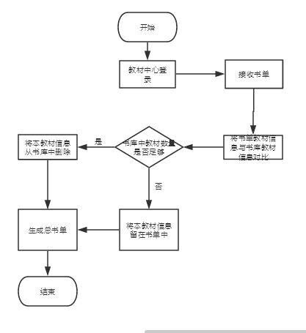
图6-1教材中心流程逻辑图

6.8接口
如图4-2所示
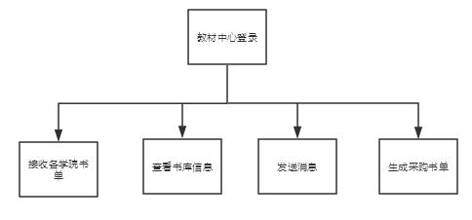
图6-2 教材中心登录接口图

6.9存储分配
书单信息最终存储在数据库中的Booking information 数据信息表中。书库信息存储在数据库中的Stack信息表中。

